**Таблицы. Создание таблиц с помощью текстового редактора**

Герман Наталья Анатольевна, учитель информатики,

МКОУ Каргатская средняя школа №1,

г. Каргата, Новосибирской области

1. **Организационный момент**
2. **Ход урока**

***Вводная часть – целеполагание***

Определение темы урока, постановка предполагаемых целей-результатов

**Прием целеполагания «Проблемная ситуация»**

*Учащиеся получают текст «Табель о рангах»* (приложение1)

Попробуйте за короткое время ответить на такие вопросы:

1. Кто выше по рангу: статский советник или действительный статский советник?
2. Какому чину при дворе соответствует армейский чин «генерал-аншеф»?

**Вы выполнили это задание?** (да, нет, частично)

**Легко ли было вам его выполнить?** (возникли затруднения)

**В чем выражались эти затруднения?** (ответы детей)

**Как можно решить данную проблему?** (предложения детей, учителя)

**Сформулируйте тему урока** (таблица)

**Чему и как мы можем с вами научиться?**

**Уточним тему урока** (Таблицы. Создание таблиц с помощью текстового редактора)

**Определим цели-результаты работы на уроке** (дети высказывают свои мнения, учитель им помогает сформулировать цели, цели в течение урока находятся на обозрении учащихся)

1. Получить представления о таблице
2. Научиться создавать таблицы с помощью текстового редактора
3. Освоить приемы работы с таблицами
4. Применить полученные знания на практике

***Основная часть (***Создание учебных ситуаций, заполнение опорных конспектов, приложение 3)

**Учебная ситуация 1**

**Знакомство с таблицами**

**Где мы встречаемся с таблицами?**

С таблицами мы работаем на уроках физики, химии, математики; расписание движения поездов, расписание уроков, классный журнал – всё это таблицы. (*демонстрация слайда с таблицами*)

**Давайте сформулируем определение. Что такое таблица?**

**Шаг 1. *Таблица***  *– простая и удобная форма для представления и обработки однотипной информации (записываем)*

**Для чего нужны таблицы?** (*для систематизации и обобщения данных)*

**Рассмотрим структуру таблицы**

**Шаг 2**. Таблица состоит из *строк* и *столбцов*, клетка на пересечении строки и столбца называется *ячейкой*

**Шаг 3.** Определите структуру таблицы *(сравнение с эталоном*)

**Шаг 4.** На слайде представлена таблица, содержащая разные типы данных

**Назовите какие типы данных можно размещать в таблице?**

Текст

Число

Изображение

**Шаг 5.** Внимательно посмотрите на представленные таблицы. Найдите в них сходства и отличия.

**Рефлексия**

Самоконтроль 1 учебной ситуации*. В листах самооценки учащиеся отмечают знания и умения, полученные при решении учебной ситуации.*

*С помощью сигнальной карточки ответьте на вопрос: достигли ли вы результата первой учебной ситуации, которая зафиксирована на доске (зеленая – достигли, красная – не достигли, желтая – частично)*

**Учебная ситуация 2**

**Создание таблиц с помощью текстового редактора**

**Шаг 1**. Существует два способа создания таблиц:

1. С помощью строки меню
2. С помощью стандартной панели инструментов

Демонстрация способов создания таблиц

**Шаг 2. Восстановите алгоритм действия создания таблиц**

(Взаимопроверка, проверка по эталону)

**Найдите отличия в способе создания таблиц**

На рисунке приведены 2 таблицы. 1 исходная, 2 – модернизированная.

Внимательно рассмотрите таблицы и назовите способы модернизации таблиц

**Модернизация таблиц**

Вставлять, удалять строки, столбцы

Изменять ширину столбцов, высоту строк

Разделять ячейки

Объединять ячейки

**Учебная ситуация 3**

**Приемы работы по модернизации таблицы**

Фронтальная практическая работас таблицами (создание таблицы, добавление (удаление) строк (столбцов),изменение ширины столбцов и высоты строк, объединение и разделение ячеек)

**Рефлексия**

Самоконтроль 2 учебной ситуации*. В листах самооценки учащиеся отмечают знания и умения, полученные при решении учебной ситуации.*

*С помощью сигнальной карточки ответьте на вопрос: достигли ли вы результата второй и третьей учебной ситуации, которая зафиксирована на доске (зеленая – достигли, красная – не достигли, желтая – частично)*

**Учебная ситуация 4**

**Практическая работа «Создание таблицы с помощью текстового редактора»** (приложение 2)

**Задание***. Преобразуйте текстовую информацию в табличную. Дайте названия столбцам и заполните таблицу.*

Самый крупный на земле алмаз с названием «Куллинан» весил 3106 карат (в 1 грамме 5 карат). Он был найден в 1905 году. Следующий по весу алмаз - алмаз «Эксцельсиор», найден в 1893 году. Он весил 995 карат. Третий алмаз - «Звезда Сьерра-Леоне» весом 970 карат был найден в 1972 году. Далее следует алмаз «Кохинор» весом в 800 карат, он был найден в Индии в XIV веке. Алмаз «Великий Могол» весом 787 карат тоже был найден в Индии, но уже в XVII веке. «Алмаз Победы» весом 770 карат был найден в 1945 году в Западной Африке

Выполнение практического задания оценивает учитель

Заключительная часть

Итог урока

**Что нового вы сегодня узнали на уроке?**

**Чему научились?**

**Что не получилось? Какие видите пути решения?**

(Учебник: пункт 3.6 , индивидуальное задание на дидактических листах)

**Что понравилось на уроке?**

Благодарю за урок

###### Приложение

###### Табель о рангах

Класс Чины гражданские Чины армейские Чины флотские Чины придворные

1 Канцлер Генерал-фельдмаршал Генерал-адмирал Нет

3 Тайный советник Генерал-лейтенант Вице адмирал Гофмаршал

2 Действительный тайный советник Генерал-аншеф Адмирал Обер-камергер

6 Коллежский советник Полковник Капитан 1 ранга Камер-фульер

4 Действительный статский советник Генерал майор Контр-адмирал Нет

5 Статский советник Бригадир Капитан-командор Церемониймейстер

14 Коллежский регистратор Прапорщик Нет Нет

7 Надворный советник Подполковник Капитан 2 ранга Нет

9 Титулярный советник Капитан Капитан-лейтенант Камер-юнкер

8 Коллежский асессор Майор Капитан 3 ранга Титулярный камергер

11 Корабельный секретарь Нет Корабельный секретарь Нет

10 Коллежский секретарь Штабс-капитан Лейтенант Нет

13 Провинциальный секретарь Подпоручик Мичман Нет

12 Губернский секретарь Поручик Унтер-лейтенант Камердинер

**РАБОТА С ТАБЛИЦАМИ В ТЕКСТОВОМ РЕДАКТОРЕ WORD.**

***Алгоритм создания таблиц, с помощью меню:***

1. Создайте новый документ, установите курсор в то место, где будет располагаться таблица;
2. Выполните команду *Таблица→ Вставить → Таблица*.
3. Укажите в диалоговом окне количество строк и столбцов, необходимых для вашей таблицы;
4. Заполните таблицу данными;
5. Сохраните документ.

***Действия по изменению структуры таблицы:***

|  |  |
| --- | --- |
| Действие | **Содержание действия** |
| Выделение всей таблицы, столбца, строки или ячейки | Установите курсор в любую ячейку и выполните команду *Таблица→ Выделить→ Таблица, Столбец, Строка или Ячейка* |
| Вставка столбцов | Установить курсор в место вставки и выполнить команду *Таблица→ Вставить→ Столбцы слева или Столбцы справа* |
| Вставка строк | Установить курсор в место вставки и выполнить команду *Таблица→ Вставить→ Строки ниже или Строки выше* |
| Объединение ячеек | Выделить смежные ячейки и выполнить команду *Таблица→ Объединить ячейки* |
| Разбиение ячеек | Выделить смежные ячейки и выполнить команду *Таблица→ Разбить ячейки* |
| Удаление таблицы | Установить курсор в любую ячейку и выполнить команду *Таблица→ Удалить→ Таблица* |
| Удаление столбцов или строк | Установить курсор в любую ячейку и выполнить команду *Таблица→ Удалить→ Столбцы или строки* |

**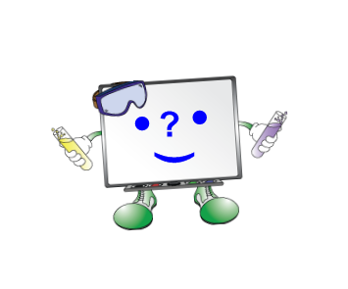Учебная ситуация 1**

**Сведения о таблице**

C:\Program Files\Microsoft Office\MEDIA\OFFICE12\Bullets\BD21304_.gif

1. Таблица - \_\_\_\_\_\_\_\_\_\_\_\_\_\_\_\_\_\_\_\_\_\_\_\_\_\_\_\_\_\_\_\_\_\_\_\_\_\_\_\_\_\_\_\_\_\_\_\_\_\_\_\_\_\_\_\_\_\_\_\_\_\_\_\_\_\_\_\_\_\_\_\_\_\_\_\_\_\_\_\_\_

\_\_\_\_\_\_\_\_\_\_\_\_\_\_\_\_\_\_\_\_\_\_\_\_\_\_\_\_\_\_\_\_\_\_\_\_\_\_\_\_\_\_\_\_\_\_\_\_\_\_\_\_\_\_\_\_\_\_\_\_\_\_\_\_\_\_\_\_\_\_\_\_\_\_\_\_\_\_\_\_\_\_\_\_\_\_\_\_\_\_\_\_\_\_\_\_\_\_\_\_\_\_\_\_\_\_\_\_\_\_\_\_\_\_\_\_\_\_\_\_\_\_\_\_\_\_\_\_\_\_\_\_\_\_\_\_\_\_\_\_\_\_\_\_\_\_\_\_\_\_\_\_\_\_\_\_\_\_\_\_\_\_\_\_\_\_\_\_\_\_\_\_\_\_\_\_\_\_\_\_\_\_\_\_\_\_

C:\Program Files\Microsoft Office\MEDIA\OFFICE12\Bullets\BD21304_.gif

2. Таблица состоит из \_\_\_\_\_\_\_\_\_\_\_\_\_\_\_\_\_\_ и \_\_\_\_\_\_\_\_\_\_\_\_\_\_\_\_\_\_\_. Пересечение \_\_\_\_\_\_\_\_\_\_\_\_\_\_\_ и

\_\_\_\_\_\_\_\_\_\_\_\_\_\_\_\_\_\_\_ образуют \_\_\_\_\_\_\_\_\_\_\_\_\_\_\_\_\_\_.

C:\Program Files\Microsoft Office\MEDIA\OFFICE12\Bullets\BD21304_.gif

3. Определите структуру таблицы

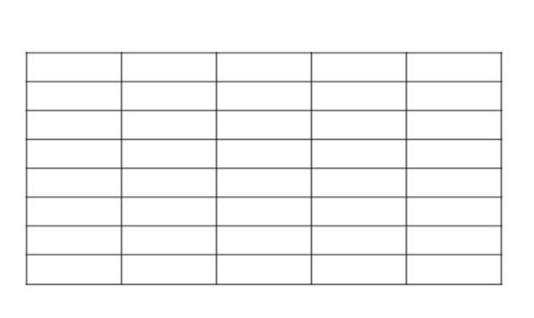

Число строк \_\_\_\_\_\_\_\_\_

Число столбцов \_\_\_\_\_\_\_\_\_

Число ячеек \_\_\_\_\_\_\_\_\_

C:\Program Files\Microsoft Office\MEDIA\OFFICE12\Bullets\BD21304_.gif

4. Какие типы данных можно размещать в таблице

1. \_\_\_\_\_\_\_\_\_\_\_\_\_\_\_\_\_\_\_\_\_\_\_\_\_

2. \_\_\_\_\_\_\_\_\_\_\_\_\_\_\_\_\_\_\_\_\_\_\_\_\_

3. \_\_\_\_\_\_\_\_\_\_\_\_\_\_\_\_\_\_\_\_\_\_\_\_\_

C:\Program Files\Microsoft Office\MEDIA\OFFICE12\Bullets\BD21304_.gif

5. Найдите сходства и отличия в таблицах

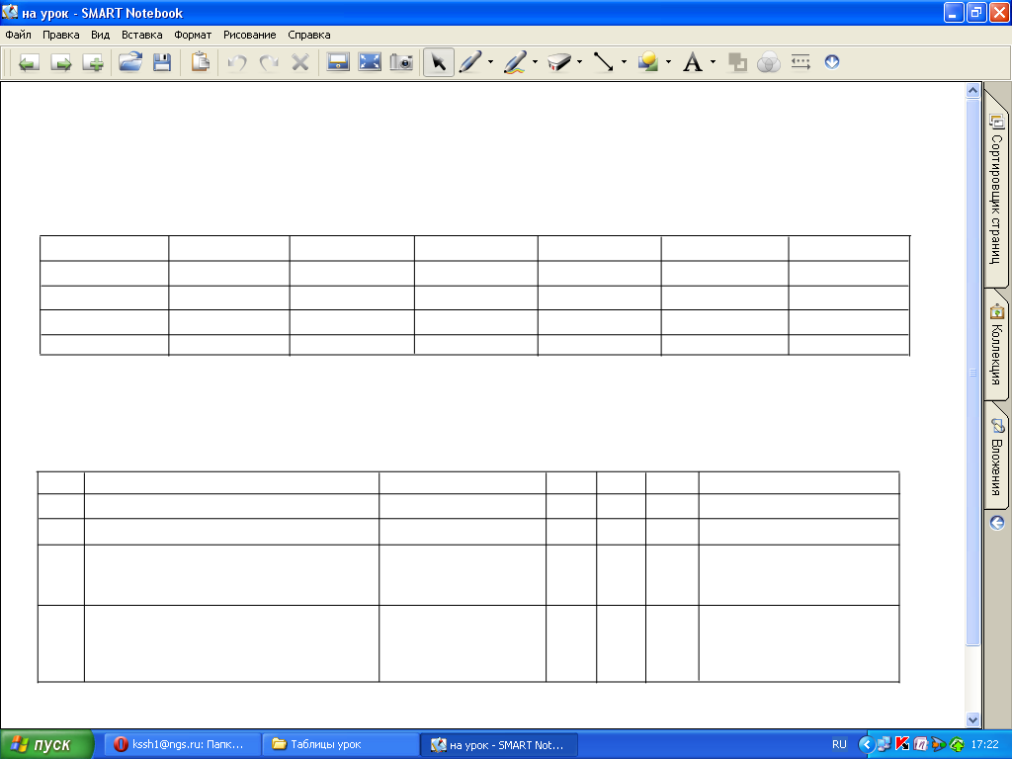

\_\_\_\_\_\_\_\_\_\_\_\_\_\_\_\_\_\_\_\_\_\_\_\_\_\_\_\_\_\_\_\_\_\_\_\_\_\_\_\_\_\_\_\_\_\_\_\_\_\_\_\_\_\_\_\_\_\_\_\_\_\_\_\_\_\_\_\_\_\_\_\_\_\_\_\_\_\_\_\_\_\_\_\_\_\_\_\_\_\_\_\_\_\_\_\_\_\_\_\_\_\_\_\_\_\_\_\_\_\_\_\_\_\_\_\_\_\_\_\_\_\_\_\_\_\_\_\_\_\_\_\_\_\_\_\_\_\_\_\_\_\_\_\_\_\_\_\_\_\_\_\_\_\_\_\_\_\_\_\_\_\_\_\_\_\_\_\_\_\_\_\_\_\_\_\_\_\_\_\_\_\_\_\_\_\_\_\_\_\_\_\_\_\_\_\_\_\_\_\_\_\_\_\_\_\_\_\_\_\_\_\_\_\_\_\_\_\_\_\_\_\_\_\_\_\_\_\_\_\_\_\_\_\_\_\_\_\_\_\_

**Учебная ситуация 2**

**Создание таблицы с помощью текстового редактора**

1. **C:\Program Files\Microsoft Office\MEDIA\OFFICE12\Bullets\BD21304_.gifСпособы создания таблица**

1 способ \_\_\_\_\_\_\_\_\_\_\_\_\_\_\_\_\_\_\_\_\_\_\_\_\_\_\_\_\_\_\_\_\_\_\_\_\_\_\_\_\_\_\_\_\_\_\_\_\_\_\_\_\_\_\_\_\_\_\_\_\_\_\_\_\_\_\_\_\_\_\_\_

2 способ **\_\_\_\_\_\_\_\_\_\_\_\_\_\_\_\_\_\_\_\_\_\_\_\_\_\_\_\_\_\_\_\_\_\_\_\_\_\_\_\_\_\_\_\_\_\_\_\_\_\_\_\_\_\_\_\_\_\_\_\_\_\_\_\_\_\_\_\_\_\_\_\_**

C:\Program Files\Microsoft Office\MEDIA\OFFICE12\Bullets\BD21304_.gif

1. **Алгоритм создания таблицы**

**1 способ 2 способ**

Заполните таблицу данными

Получив нужное количество, отпустите кнопку мыши

Нажмите на панели инструментов кнопку **Вставить таблицу**

Установите курсор в том месте документа, где должная быть таблица

Укажите в диалоговом окне необходимое количество строк и столбцов

Переместите указатель мыши, не отпуская левую кнопку, с первой ячейки сетки вниз и вправо, чтобы указать требуемое количество строк и столбцов

Выполните команду Таблица ---- Вставить ---- Таблица

**Учебная ситуация 3**

Фронтальная практическая работа

**Учебная ситуация 4**

**Практическая работа «Создание таблицы с помощью текстового редактора»**

**Задание***. Преобразуйте текстовую информацию в табличную. Дайте названия столбцам и заполните таблицу.*

Самый крупный на земле алмаз с названием «Куллинан» весил 3106 карат (в 1 грамме 5 карат). Он был найден в 1905 году. Следующий по весу алмаз - алмаз «Эксцельсиор», найден в 1893 году. Он весил 995 карат. Третий алмаз - «Звезда Сьерра-Леоне» весом 970 карат был найден в 1972 году. Далее следует алмаз «Кохинор» весом в 800 карат, он был найден в Индии в XIV веке. Алмаз «Великий Могол» весом 787 карат тоже был найден в Индии, но уже в XVII веке. «Алмаз Победы» весом 770 карат был найден в 1945 году в Западной Африке

**Домашнее задание**

**Задание. Создайте таблицу «Моя семья»**

1. Разработайте модель таблицы



1. Опишите структуру таблицы

\_\_\_\_\_\_\_\_\_\_\_\_\_\_\_\_\_\_\_\_\_\_\_\_\_\_\_\_\_\_\_\_\_\_\_\_\_\_\_\_\_\_\_\_\_\_\_\_\_\_\_\_\_\_\_\_\_\_\_\_\_\_\_\_\_\_\_\_\_\_\_\_\_\_\_\_\_\_\_\_\_\_\_\_\_\_\_\_\_\_\_\_\_\_\_\_\_\_\_\_\_\_\_\_\_\_\_\_\_\_\_\_\_\_\_\_\_\_\_\_\_\_\_\_\_\_\_\_\_\_\_\_\_\_\_\_\_\_\_\_\_\_\_\_\_\_\_\_\_\_\_\_\_\_\_\_\_\_\_\_\_\_\_\_\_\_\_\_\_\_\_\_\_\_\_\_\_\_\_\_\_\_\_\_\_\_\_\_\_\_\_\_\_\_\_\_\_\_\_\_\_\_\_\_\_\_\_\_\_\_\_\_\_\_\_\_\_\_\_\_\_\_\_\_\_\_\_\_\_\_\_\_\_\_\_\_\_\_\_\_\_\_\_\_\_\_\_\_\_\_\_\_\_\_\_\_\_\_\_\_\_\_\_\_\_\_\_\_\_\_\_\_\_\_\_\_\_\_\_\_\_\_\_\_\_\_\_\_\_\_\_\_\_\_\_\_\_\_\_\_\_\_\_\_\_\_\_\_\_\_\_\_\_\_\_\_\_\_\_\_\_\_\_\_\_\_\_\_\_\_\_\_\_\_\_\_\_\_\_\_\_\_\_\_\_\_\_\_\_\_\_\_\_\_\_\_\_\_\_\_\_\_\_\_\_\_\_\_\_\_\_\_\_\_\_\_\_\_\_\_\_\_\_\_\_\_\_\_\_\_\_\_\_\_\_\_\_\_\_\_\_\_\_\_\_\_\_\_\_\_\_\_\_\_\_\_\_\_\_\_\_\_\_\_\_\_\_\_\_\_\_\_\_\_\_\_\_\_\_\_\_\_\_\_\_\_\_\_\_\_\_\_\_\_\_\_\_\_\_\_\_\_\_\_\_\_\_\_\_\_\_\_\_\_\_\_\_\_\_\_\_\_\_\_\_\_\_\_\_\_\_\_\_\_\_\_\_\_\_\_\_\_\_\_\_\_\_\_\_\_\_\_\_\_\_\_\_\_\_\_\_\_\_\_\_\_\_\_\_\_\_\_\_\_\_\_\_\_\_\_\_\_\_\_\_\_\_\_\_\_\_\_\_\_\_\_\_\_\_\_\_\_\_\_\_\_\_\_\_\_\_\_\_\_\_\_\_\_\_\_\_\_\_\_\_\_\_\_\_\_\_\_\_\_\_\_\_\_\_\_\_\_\_\_\_\_\_\_\_\_\_\_\_\_\_\_\_\_\_\_\_\_\_\_\_\_\_\_\_\_\_\_\_\_\_\_\_\_\_\_\_\_\_\_\_\_\_\_\_\_\_\_\_\_\_\_\_\_\_\_\_\_\_\_\_\_\_\_\_\_\_\_\_\_\_\_\_\_\_\_\_\_\_\_\_\_\_\_

1. Опишите ваши действия по созданию таблицы

\_\_\_\_\_\_\_\_\_\_\_\_\_\_\_\_\_\_\_\_\_\_\_\_\_\_\_\_\_\_\_\_\_\_\_\_\_\_\_\_\_\_\_\_\_\_\_\_\_\_\_\_\_\_\_\_\_\_\_\_\_\_\_\_\_\_\_\_\_\_\_\_\_\_\_\_\_\_\_\_\_\_\_\_\_\_\_\_\_\_\_\_\_\_\_\_\_\_\_\_\_\_\_\_\_\_\_\_\_\_\_\_\_\_\_\_\_\_\_\_\_\_\_\_\_\_\_\_\_\_\_\_\_\_\_\_\_\_\_\_\_\_\_\_\_\_\_\_\_\_\_\_\_\_\_\_\_\_\_\_\_\_\_\_\_\_\_\_\_\_\_\_\_\_\_\_\_\_\_\_\_\_\_\_\_\_\_\_\_\_\_\_\_\_\_\_\_\_\_\_\_\_\_\_\_\_\_\_\_\_\_\_\_\_\_\_\_\_\_\_\_\_\_\_\_\_\_\_\_\_\_\_\_\_\_\_\_\_\_\_\_\_\_\_\_\_\_\_\_\_\_\_\_\_\_\_\_\_\_\_\_\_\_\_\_\_\_\_\_\_\_\_\_\_\_\_\_\_\_\_\_\_\_\_\_\_\_\_\_\_\_\_\_\_\_\_\_\_\_\_\_\_\_\_\_\_\_\_\_\_\_\_\_\_\_\_\_\_\_\_\_\_\_\_\_\_\_\_\_\_\_\_\_\_\_\_\_\_\_\_\_\_\_\_\_\_\_\_\_\_\_\_\_\_\_\_\_\_\_\_\_\_\_\_\_\_\_\_\_\_\_\_\_\_\_\_\_\_\_\_\_\_\_\_\_\_\_\_\_\_\_\_\_\_\_\_\_\_\_\_\_\_\_\_\_\_\_\_\_\_\_\_\_\_\_\_\_\_\_\_\_\_\_\_\_\_\_\_\_\_\_\_\_\_\_\_\_\_\_\_\_\_\_\_\_\_\_\_\_\_\_\_\_\_\_\_\_\_\_\_\_\_\_\_\_\_\_\_\_\_\_\_\_\_\_\_\_\_\_\_\_\_\_\_\_\_\_\_\_\_\_\_\_\_\_\_\_\_\_\_\_\_\_\_\_\_\_\_\_\_\_\_\_\_\_\_\_\_\_\_\_\_\_\_\_\_\_\_\_\_\_\_\_\_\_\_\_\_\_\_\_\_\_\_\_\_\_\_\_\_\_\_\_\_\_\_\_\_\_\_\_\_\_\_\_\_\_\_\_\_\_\_\_\_\_\_\_\_\_\_\_\_\_\_\_\_\_\_\_\_\_\_\_\_\_\_\_\_\_\_\_\_\_\_\_\_\_\_\_\_\_\_\_\_\_\_\_\_\_\_\_\_\_\_\_\_\_\_\_\_\_\_\_\_\_\_\_\_\_\_\_\_\_\_\_\_\_\_\_\_\_\_\_\_\_\_\_\_\_\_\_\_\_\_\_\_\_\_\_\_\_\_\_\_\_\_\_\_\_\_\_\_\_\_\_\_\_\_

\_\_\_\_\_\_\_\_\_\_\_\_\_\_\_\_\_\_\_\_\_\_\_\_\_\_\_\_\_\_\_\_\_\_\_\_\_\_\_\_\_\_\_\_\_\_\_\_\_\_\_\_\_\_\_\_\_\_\_\_\_\_\_\_\_\_\_\_\_\_\_\_\_\_\_\_\_\_\_\_\_\_\_\_\_\_\_\_\_\_\_\_\_\_\_\_\_\_\_\_\_\_\_\_\_\_\_\_\_\_\_\_\_\_\_\_\_\_\_\_\_\_\_\_\_\_\_\_\_\_\_\_\_\_\_\_\_\_\_\_\_\_\_\_\_\_\_\_\_\_\_\_\_\_\_\_\_\_\_\_\_\_\_\_\_\_\_\_\_\_\_\_\_\_\_\_\_\_\_\_\_\_\_\_\_\_\_\_\_\_\_\_\_\_\_\_\_\_\_\_\_\_\_\_\_\_\_\_\_\_\_\_\_\_\_\_\_\_\_\_\_\_\_\_\_\_\_\_\_\_\_\_\_\_\_\_\_\_\_\_\_\_\_\_\_\_\_\_\_\_\_\_\_\_\_\_\_\_\_\_\_\_\_\_\_\_\_\_\_\_\_\_\_\_\_\_\_\_\_\_\_\_\_\_\_\_\_\_\_\_\_\_\_\_\_\_\_\_\_\_\_\_\_\_\_\_\_\_\_\_\_\_\_\_\_\_\_\_\_\_\_\_\_\_\_\_\_\_\_\_\_\_\_\_\_\_\_\_\_\_\_\_\_\_\_\_\_\_\_\_\_\_\_\_\_\_\_\_\_\_\_\_\_\_\_\_\_\_\_\_\_\_\_\_\_\_\_\_\_\_\_\_\_\_\_\_\_\_\_\_\_\_\_\_\_\_\_\_\_\_\_\_\_\_\_\_\_\_\_\_\_\_\_\_\_\_\_\_\_\_\_\_\_\_\_\_\_\_\_\_\_\_\_\_\_\_\_\_\_\_\_\_\_\_\_\_\_\_\_\_\_\_\_\_\_\_\_\_\_\_\_\_\_\_\_\_\_\_\_\_



C:\Program Files\Microsoft Office\MEDIA\OFFICE12\Lines\BD21370_.gif

**C:\Program Files\Microsoft Office\MEDIA\OFFICE12\Lines\BD10289_.gif**

**Учебная ситуация 1**

|  |  |  |  |
| --- | --- | --- | --- |
|  | Да | Нет | Недостаточно |
| Я знаю, что такое таблица | \_\_\_\_\_\_\_\_\_\_\_\_\_\_\_ | \_\_\_\_\_\_\_\_\_\_\_\_\_\_\_ | \_\_\_\_\_\_\_\_\_\_\_\_\_\_\_ |
| Я знаю структуру таблицы | \_\_\_\_\_\_\_\_\_\_\_\_\_\_\_ | \_\_\_\_\_\_\_\_\_\_\_\_\_\_\_ | \_\_\_\_\_\_\_\_\_\_\_\_\_\_\_ |
| Я умею определять число столбцов и строк в таблице | \_\_\_\_\_\_\_\_\_\_\_\_\_\_\_ | \_\_\_\_\_\_\_\_\_\_\_\_\_\_\_ | \_\_\_\_\_\_\_\_\_\_\_\_\_\_\_ |
| Я умею находить отличия в таблицах | \_\_\_\_\_\_\_\_\_\_\_\_\_\_\_ | \_\_\_\_\_\_\_\_\_\_\_\_\_\_\_ | \_\_\_\_\_\_\_\_\_\_\_\_\_\_\_ |

C:\Program Files\Microsoft Office\MEDIA\OFFICE12\Lines\BD21370_.gif

C:\Program Files\Microsoft Office\MEDIA\OFFICE12\Lines\BD10289_.gif

**Учебная ситуация 2, 3**

|  |  |  |  |
| --- | --- | --- | --- |
|  | Да | Нет | Недостаточно |
| Я знаю алгоритм действия создания таблицы в текстовом редакторе | \_\_\_\_\_\_\_\_\_\_\_\_\_\_\_ | \_\_\_\_\_\_\_\_\_\_\_\_\_\_\_ | \_\_\_\_\_\_\_\_\_\_\_\_\_\_\_ |
| Я знаю действия по изменению структуры таблицы | \_\_\_\_\_\_\_\_\_\_\_\_\_\_\_ | \_\_\_\_\_\_\_\_\_\_\_\_\_\_\_ | \_\_\_\_\_\_\_\_\_\_\_\_\_\_\_ |
| Я умею создавать таблицы | \_\_\_\_\_\_\_\_\_\_\_\_\_\_\_ | \_\_\_\_\_\_\_\_\_\_\_\_\_\_\_ | \_\_\_\_\_\_\_\_\_\_\_\_\_\_\_ |
| Я умею изменять структуру таблиц | \_\_\_\_\_\_\_\_\_\_\_\_\_\_\_ | \_\_\_\_\_\_\_\_\_\_\_\_\_\_\_ | \_\_\_\_\_\_\_\_\_\_\_\_\_\_\_ |

**Фамилия, имя ученика(цы) \_\_\_\_\_\_\_\_\_\_\_\_\_\_\_\_\_\_\_\_\_\_\_\_\_\_\_\_\_\_\_\_\_\_\_**